Л-2

*Происхождение, эволюция, одомашнивание и преобразование лошади

1. Происхождение и эволюция лошадей

2. Одомашнивание лошади

1. Происхождение и эволюция лошадей

*По зоологической классификации домашняя лошадь, ее дикие предки, вымершие и ныне живущие сородичи относятся к отряду непарнокопытных (непарнопалых), к семейству лошадиных (Equidac), к роду лошадей (Equas).

*Род лошадей объединяет четыре подрода: настоящих лошадей (E. equus), полуослов (Е. hemionus), остов (Е. asinus) и зебр (Е. hippotigris), каждый из которых включает по нескольку видов.

Эволюция рода лошадей проходила на протяжении 70 млн лет. Понять длительный процесс исторического развития органических форм стало возможным благодаря эволюционному учению Ч. Дарвина, который доказал, что движущими силами эволюции животных и растений являются изменчивость, наследственность и естественный отбор. В результате наследственной изменчивости и естественного отбора возникли новые группы животных, отличавшиеся от своих предков.

Классическим примером этого служит история происхождения лошадей, в разработку которой неоценимый вклад внес выдающийся русский ученый В. А. Ковалевский (1842-1883). Он установил наличие адаптивных и инадаптивных путей эволюции в палеонтологической истории непарнокопытных. Углубленный анализ преобразований костей конечностей животных показал, что в разных филогенетических рядах преобразования носили неодинаковый характер. В одних случаях кости запястья и предплюсны при прогрессивном развитии средних пальцев и редукции крайних сохранили свое расположение. В других случаях произошла их перегруппировка, что придало определенную прочность конечностям и обеспечило приспособленность животных к быстрому бегу.

Первый путь оказался инадаптивным. Шедшие по этому пути эволюции группы животных чаще всего не выдерживали конкуренции в борьбе за существование и вымирали. Во втором случае они оказались лучше приспособленными и дали в дальнейшем современных непарнокопытных, в том числе лошадиных. Эти исследования имели важное значение для понимания причин вымирания многих филогенетических ветвей. Вместе с тем они явились блестящей иллюстрацией относительности органической целесообразности в эволюции.

Изученная эволюция ископаемых предков лошади имеет еще существенные пробелы и неточности, но она убедительно свидетельствует о превращении лесных стопоходящих животных ростом 30-45 см в крупных однопалых обитателей степей. За прошедшие миллионы лет в связи со значительными изменениями геологоклиматических факторов ареала ископаемых предков лошадей естественный отбор устранил многие формы, оказавшиеся в конкретных условиях маложизнеспособными, и сохранил наиболее приспособленные.

На протяжении почти всего третичного периода лошадь прошла сложный путь эволюции, выразившийся в изменениях строения организма, в особенности конечностей и зубов, обеспечивающих лучшую приспособляемость животных к условиям среды обитания.

В процессе эволюции отмечалось непрерывное появление малых и крупных мутационных изменений в фенотипе лошади, а естественный отбор способствовал накоплению полезных для вида мутаций и уничтожению особей - носителей мутаций, снижающих жизнеспособность популяции. Внутривидовая дифференциация выражалась изменениями фенотипа представителей вида под влиянием мутационных процессов, то есть генетически. Основную роль в эволюции лошадей сыграли множественные малые мутации, не вносящие заметных изменений в фенотип животных, но накапливающиеся в популяции в гетерозиготном состоянии.

*По этому поводу И. И. Шмальгаузен писал: «...эволюция обусловливается многообразием генетической структуры вида и разнообразием условий его существования». Схема эволюции лошади приведена на рис. 1.

Рис. 1 Схема эволюции лошади (по данным В. О. Витта, О. Л. Желиговского и др., 1964)

*Ныне ученые начинают палентологическую историю лошади с рода Хиракотериум (Hyracoterium ).

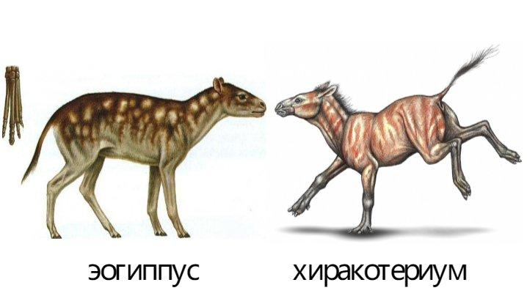

В Западной Европе - хиракотериум, а в Северной Америке - эогиппус были животными небольшого роста (высота в холке от 25 до 56 см), с четырьмя хорошо развитыми пальцами на передних ногах и с тремя пальцами на задних ногах.

*Появление мезогиппуса в нижнем олигоцене характеризует следующий этап в эволюции Equus.

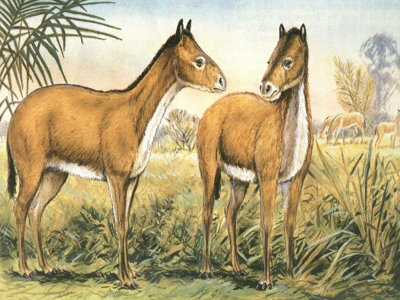

Мезогиппус

Эти животные ростом 45 см имели трехпалые конечности. Таким образом, более 30 млн лет, прошедших со времени эпохи эоцена до олигоцена, внесли мало изменений по сравнению с предшествующими формами.

В эпоху миоцена некоторые ветви рода лошади оказались в резко изменившихся условиях жизни (в степи) и были вынуждены питаться степными сухими и жесткими растениями, что ускорило процесс адаптации животных.

В миоцене появляется меригиппус ростом 90-120 см, опиравшийся главным образом на один средний палец, снабженный копытом.

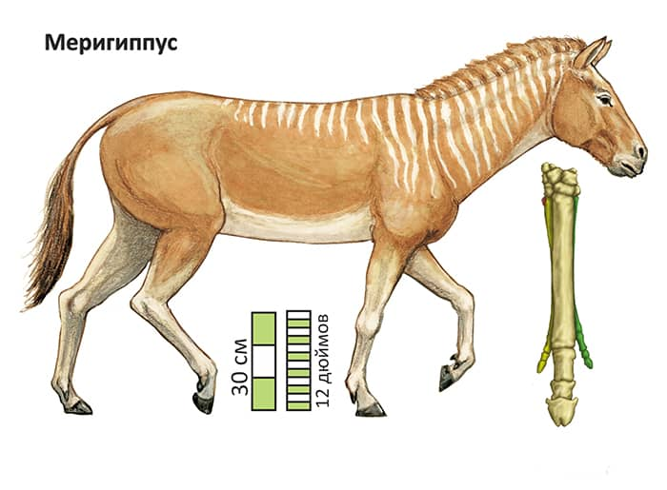

Зубы изменились: удлинились коронки, появились мощные складки эмали и прослойки цемента, что обеспечивало пережевывание грубой пищи. Многие боковые ветви (например, анхитериум), хуже приспособленные к новым условиям, вымирали.

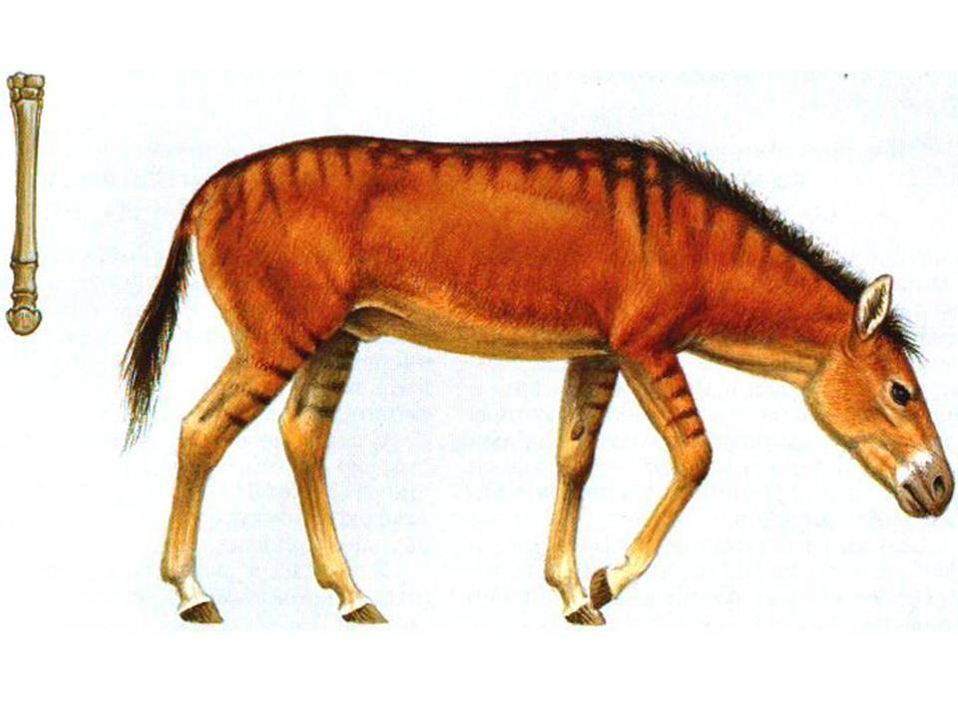

Плиогиппус

В эпоху плиоцена появляются первые однопалые предки лошади - плиогиппусы,

потомки которых были широко распространены по всем частям света, вытеснив трехпалых эквидов.

Плиогиппус – крупное животное с редуцированными 1-м, 2-м, 4-м и 5-м пальцами, типичный обитатель сухих степей. Его коренные зубы имели высокую коронку, значительные отложения цемента в углублениях между развитыми складками и гребнями эмали.

Трехпалый гиппарион

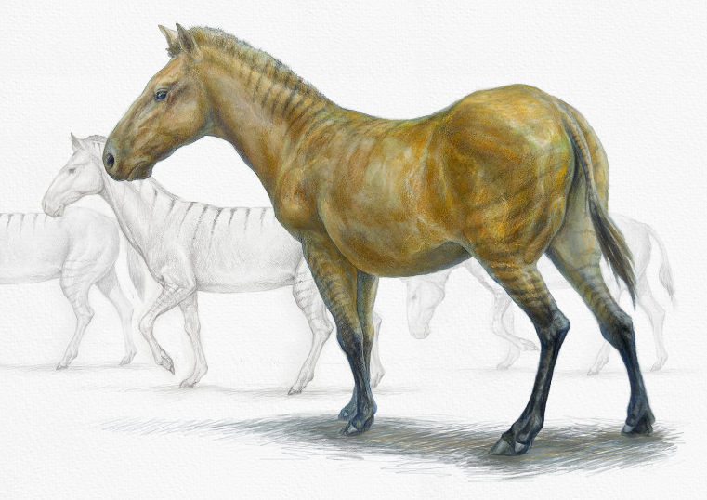

Гиппарион

*Трехпалый гиппарион появился в эпоху верхнего миоцена и широко распространился в плиоцене в Америке и Евразии, но, не выдержав конкуренции с однопалым предком лошадей - плиогиппусом, вымер, несмотря на то что по развитию своих коренных зубов стоял на более высокой ступени эволюции, чем плиогиппус. Гиппарион представляет собой вымершую боковую ветвь генетического ряда рода E quus, а поэтому не может считаться одним из предков современной лошади. Р. Стертой (1942), Г. Симпсон (1945), В. И. Громова (1949) и другие опровергают мнение тех палеонтологов, которые считают гиппариона прямым предком современной лошади.

Однопалые предки диких лошадей

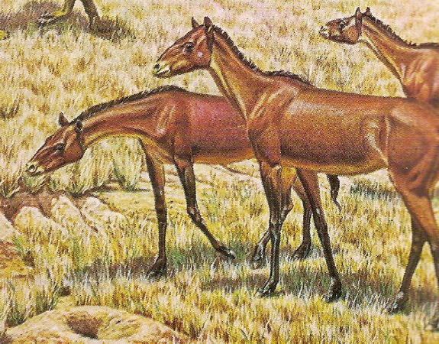

впервые появились в Северной Америке. В верхнем плиоцене многих мест Европы, Азии, Африки и Америки обнаружены останки древних лошадей, хотя и имевших однопалые конечности, но существенно отличавшихся от современных лошадей узколобым и длинномордым черепом, складчатым строением мелких зубов и более длинными конечностями с тонкими костями.

Представителем этой формы является Е. Stertonis, обитавшая в Европе и Африке, а в Америке - Е. Plesihippus. Близки по телосложению к Е. Slenonis древние лошади, останки которых найдены в плиоцене Китая (Е . Sanm eniensis) и Индии (Е. Sivalensis).

В течение четвертичного периода Европа перенесла четыре оледенения, вызвавших сильные изменения в растительном и животном мире. На основании изучения скелетов ископаемых лошадей считают, что род Equus возник, по-видимому, в Америке и характеризуется представителями подрода Plesihippus, а древнейшие представители рода лошади в Старом Свете (Е .Slenonis) очень близки, может быть, даже тождественны американскому подроду плезигиппус. В Америке было найдено больше ископаемых останков предков лошадей, а так как в третичном периоде Северная Америка была соединена перешейком с Азией (на месте Берингова пролива), то предполагают, что лошади произошли в Америке и затем переселились в Азию, Европу и Африку. Вследствие сплошного оледенения Северной Америки дикие эквиды там погибли, и до XV в. ни диких лошадей, ни других эквидов в Америке не было.

В верхнем плиоцене (5 млн лет назад) Старый Свет был заселен первыми однопалыми лошадьми, которых в это время не было в Австралии;

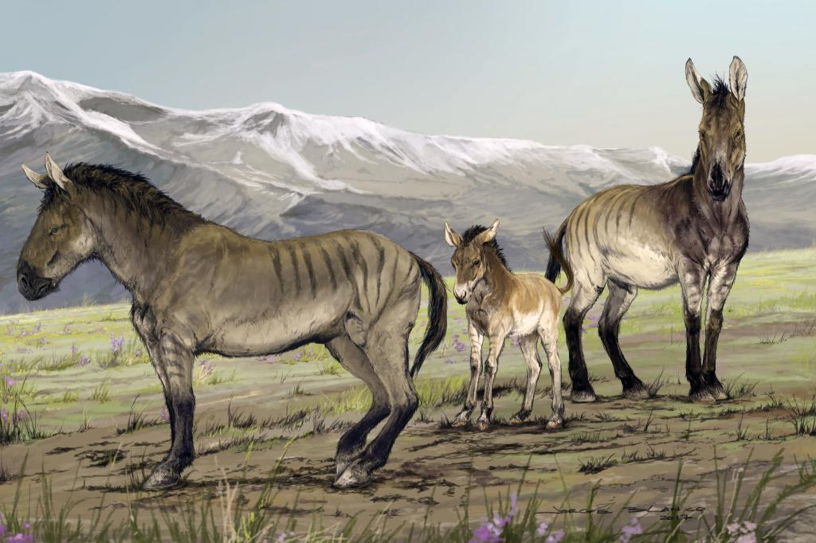

может быть, их не было даже в Южной Азии и на крайнем севере Евразии. Эти предки лошадей вытеснили предшествовавших им гиппарионов, сосуществуя с ними некоторое время. Такая замена биологически господствующего семейства была связана, очевидно, с изменением климата и растительности на большей части ареала.

Переход от саванного ландшафта с сочной растительностью, со сравнительно обильным увлажнением почвы к сухим степям благоприятствовал преобладанию однопалых лошадей с их гипсодонтными (увеличенной высотой коронок коренных зубов по сравнению с их горизонтальными размерами) зубами и толстой эмалью над трехпалыми гиппарионами с низкой зубной коронкой и тонкой эмалью (Громова, 1949). К факторам, определяющим развитие рода лошадей, относят различие физико-географических условий, скорость и степень их изменения.

В Европе, в плейстоцене, когда наиболее резко изменились климат и ландшафт, сложился подрод настоящих лошадей, сильно отклонившийся от исходных форм плиоценовых предков. С раннего плейстоцена подрод истинной лошади можно считать сложившимся, и все представители его принадлежат к одному виду настоящей, теперь домашней лошади. Степной ландшафт в одних случаях выступал в роли фактора, ускоряющего, а в других случаях - задерживающего эволюцию, сохраняющего архаичность форм (например, полуослы и лошадь Пржевальского).

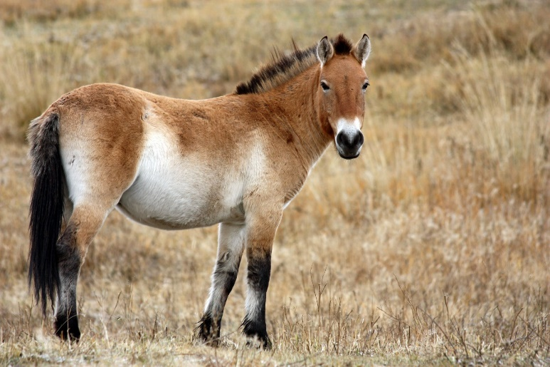

лошадь Пржевальского

При переходе от плиоцена к плейстоцену такие факторы, как увлажнение и облесение, вызвали быстрое превращение Е. Stcnonis в Е. Caballus (подрод Allohippus в подрод Equus). В позднем плейстоцене Европы значительное изменение форм лошадей происходило в связи с эпохами похолодания, когда появились крупные и массивные ширококостные (широконогие) формы, а в эпохи потеплений - легкие и тонконогие формы.

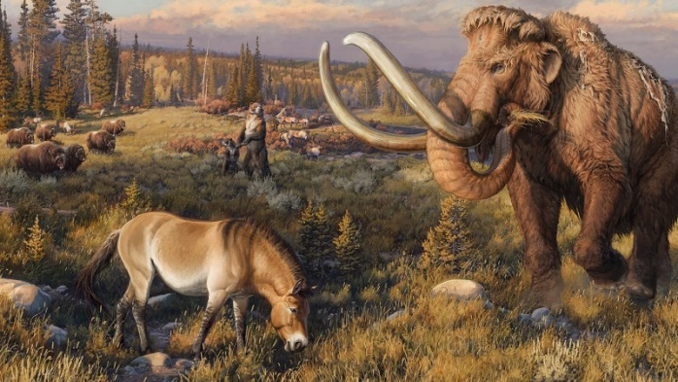

Ныне всех лошадей Европы и Северной Америки начиная с раннеплейстоценовых обычно объединяют в один вид Е. Caballus, включая диких и домашних, исходя из того что видовой состав диких лошадей Европы к периоду их одомашнивания неизвестен, а остеологические различия на грани диких и домашних лошадей установить очень трудно.

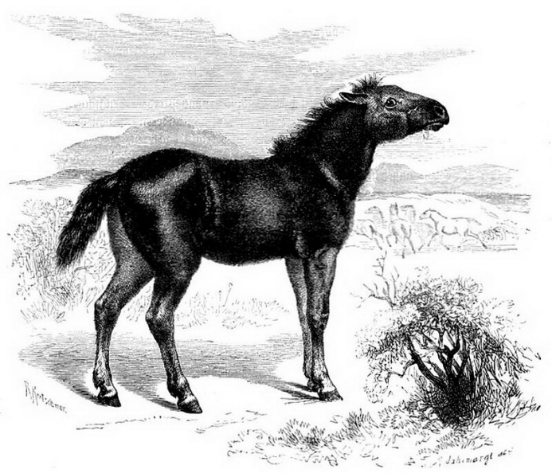

В Европе, Азии и Африке под влиянием различных условий жизни возникли новые формы эквидов, из которых в дальнейшем сформировались существующие до наших дней четыре подрода Equus-. ослы, полуослы, лошади и зебры.

В диком состоянии сохранилась лишь лошадь Пржевальского, а другой представитель дикой лошади - тарпан был истреблен еще в прошлом веке.

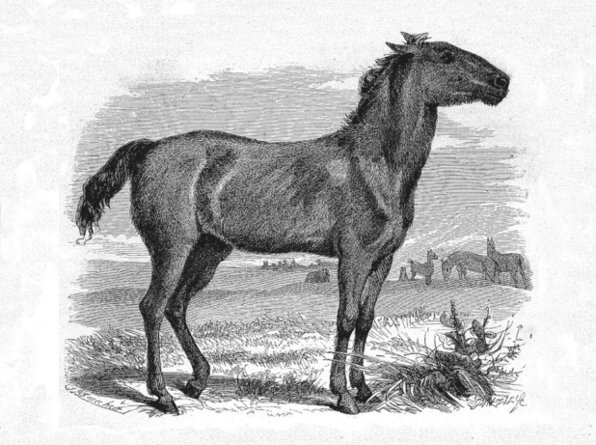

тарпан

Полуослы и зебры существуют только в диком, а ослы - в диком и одомашненном состоянии. Тарпаны (Е. Caballus Gruelini Antonius) водились в южнорусских степях до 70-х годов XIX в. С. Гмелин писал: «...лет двадцать тому назад (то есть в 1748 г.) здесь по соседству с Воронежем много было диких лошадей». В 1768 г. С. Гмелин добыл дикого жеребца тарпана и описал его. Некоторые ученые (Антониус, Громова и др.) полагают, что тарпан представляет собой самостоятельный европейский вид дикой лошади.

К сожалению, палеонтологи располагают всего одним скелетом и двумя черепами тарпана. Череп тарпана принципиально ничем не отличается от черепа наших лошадей, однако величина его и высота затылка меньше. Тарпан не был потомком обитавших до него на Восточно-Европейской равнине позднеплейстоценовых лошадей, которые, по-видимому, переселились к северу в лесную зону, уступив свое место уже в недавнее время иммигрантам (тарпанам) из Юго-Западной Азии не ранее неолита южной полосы Восточной Европы.

Очень вероятно, что кровь тарпана течет во многих лошадях русских пород. Рост тарпана достигал 135 см. Голова у него была большая, с прямым профилем; шея короткая и толстая; конечности сухие; на передних конечностях слаборазвитые каштаны. Масть тарпанов мышастая, с темным «ремнем» по спине.

Современные представители рода E q u u s .

К семейству лошадиных относят собственно лошадей, зебр, полуослов и ослов. Одни авторы полагают, что в этом семействе следует выделить три рода (ослов, зебр и лошадей), а другие, в том числе В. О. Витт, В. И. Громова и С. Н. Боголюбский, включали в семейство лошадиных только один род ( E q u us), подразделяя его на четыре подрода: зебр, ослов, полуослов и лошадей, убедительно аргументируя свою точку зрения возможностью получения плодовитого потомства при скрещивании всех представителей данного семейства.

Каждый из подродов характеризуется немногими отличительными признаками, развившимися у них уже после отделения от главного ствола E q u u s и от его ветвей. Существуют также внешние и экологические отличия всех четырех подродов, однако этого мало для выделения каждого из них в самостоятельные роды.

Подрод зебр (полосатые лошади Африки)

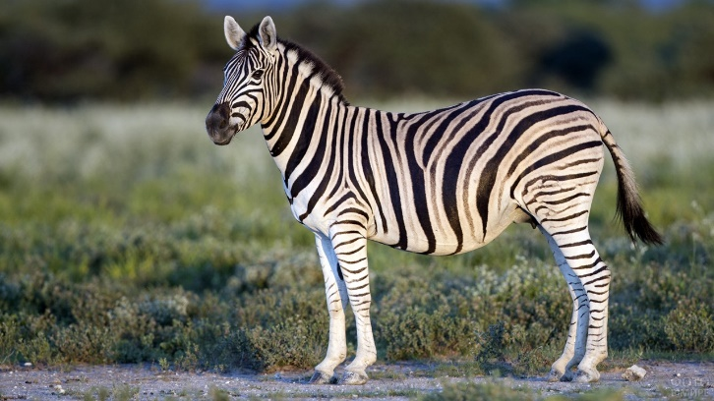

представляет наиболее архаическую и менее всего изменившуюся по сравнению с плиоценовым предком ветвь. Известно несколько видов зебр, различающихся не только по строению скелета, черепа и росту, но и по расположению черных полос на теле (зеброидностью). Живут зебры табунами; они плохо акклиматизируются и трудно приручаются. Среди разновидностей зебр наиболее известны небольшие горные, а также крупные саванные зебры Греви.

С лошадьми зебры дают бесплодное потомство. В 1973 г. в Ленинградском зоопарке получен гибрид в результате скрещивания зебры Чапмана с самцом куланом. Продолжительность беременности зебры составила 368 дней.

В 1991 г. получен гибрид в результате скрещивания зебры с ослом.

Подрод ослов,

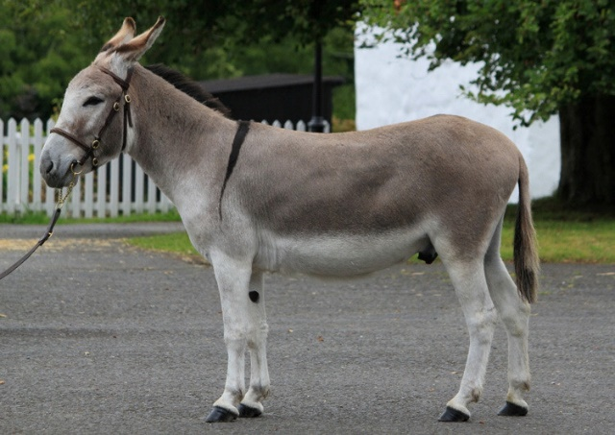

так же как зебры, представляет самостоятельную ветвь рода лошадей, отделившуюся от других ветвей уже с плиоцена и несколько отставшую от них в своем дальнейшем развитии.

Дикие ослы

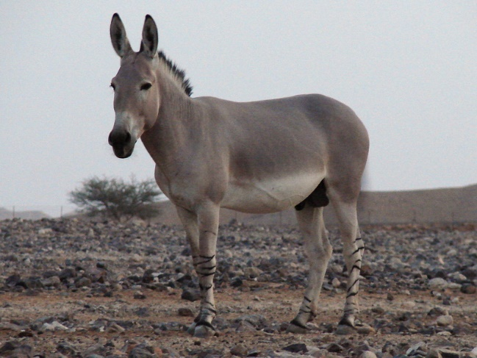

встречаются только в Африке в двух близких разновидностях: сомалийской и абиссино-нубийской, которые формировались в сравнительно мало изменявшихся климатических условиях. Это отразилось на биологических особенностях животных, в частности на периоде плодоношения, который у ослиц составляет 12 мес (365 дней); выжеребка происходит не в строго определенное время года. Голова ослов большая, с длинными ушами, челка отсутствует, грива короткая; туловище длинное, с низкой холкой, слабоомускуленным крышеобразным крупом и коротким хвостом, оброслость которого удлиненными волосами начинается с нижней его трети. У ослов узкие и высокие копыта. Ослы издают характерные звуки. В странах Востока ослов использовали издавна в качестве рабочих и транспортных животных, причем раньше, чем лошадей. Известно несколько пород ослов, варьирующих по росту (80-150 см), но все они происходят от диких ослов Африки.

Подрод полуослов представлен несколькими видами, из которых

к и а н г - самое крупное животное (высота в холке около 130-140 см); кианги обитают на плоскогорьях Юго-Западного Китая и Тибета.

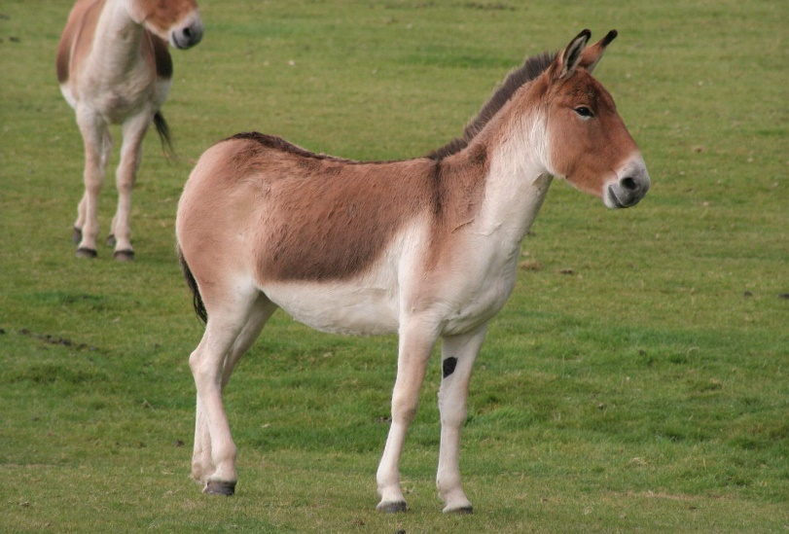

к и а н г

О н а г р встречается редко, причем только в диком состоянии, в Иране, Афганистане и юго-восточной части Туркмении. Высота онагра в холке 116-130 см. У киангов по сравнению с онаграми масть темнее.

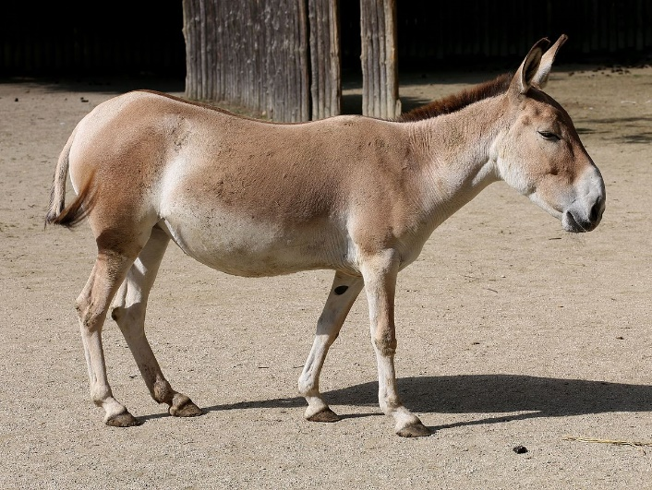

О н а г р

У киангов по сравнению с онаграми масть темнее.

Рост к у л а н а - 125-137 см.

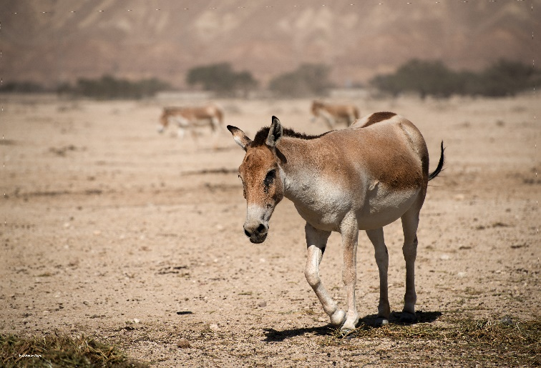

к у л а н

Он больше похож на лошадь, чем на осла. Отличительные особенности экстерьера куланов: длинные и сухие конечности, короче, чем у ослов; уши, хвост ослиного типа; копыта по форме занимают промежуточное положение между лошадиными и ослиными. Каштаны имеются только на передних конечностях, «щетки» слаборазвиты. Куланы, как и другие представители подрода полуослов, относятся к быстро исчезающим диким формам из семейства лошадиных, встречающихся в сухих степях, полупустынях и на плоскогорьях Азии (Монголия, Китай, Индия, Афганистан).

Организованы заповедники куланов и онагров. Весьма важными особенностями куланов являются их способность к быстрому бегу (до 85 км/ч) и выносливость. Некоторые исследователи считали, что подрод полуослов имеет с лошадью больше общего, чем ослы, и на этом основании полагали возможным получить плодовитых гибридов от скрещивания куланов с лошадью. В 1933 г. по инициативе В. О. Витта и В. А. Шекина Ташкентская зональная опытная станция начала работу в этом направлении, но только в мае 1936 г. удалось выловить 5-дневного куланенка-самца, которого вырастили в одном стойле с ослицей того же возраста. Полностью приручить этого кулана не удалось. Летом 1938 г. кулан был перевезен в Ташкентский конный завод, где его спермой осеменили кобыл и ослиц, давших несколько десятков гибридов - конекуланов и ослокуланов, оказавшихся бесплодными. Продолжительность плодоношения от кулана у кобыл в среднем составила 339, а у ослиц - 346 дней.

Подрод лошадей (Equus Caballus ) включает быстро исчезающий вид диких лошадей Пржевальского

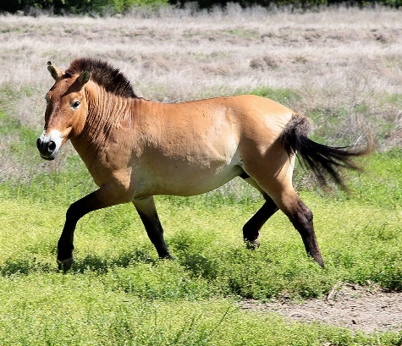

лошадей Пржевальского

и весьма разнообразную и многочисленную группу домашних лошадей. Дикая лошадь Пржевальского была широко распространена в степной и безводной зоне Центральной Азии, а в наше время сохранилась в небольщом количестве в Монголии и на Украине в заповеднике «Аскания-Нова». Рост этой лошади небольшой (124-135 см); голова грубая, с короткими ушами, без челки, но с длинными волосами (баками) под нижней челюстью; шея массивная, короткая; холка низкая; конечности тонкие, копыта широкие, имеются каштаны. Масть саврасая различных оттенков; вдоль спины проходит темный узкий ремень, покрытый у корня короткими волосами.

Мнение о том, что лошадь Пржевальского явилась непосредственным диким предком домашней лошади, не подтвердилось исследованиями В. И. Громовой, Б. Ф. Румянцева, Б. П. Войтяцкого и других, которые считают ее самостоятельной ветвью лошадей Центральной Азии.

2. Одомашнивание лошади.

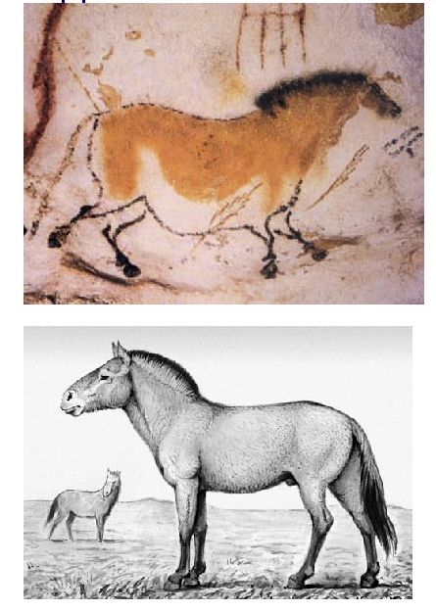

Одомашнивание (доместикация) лошадей началось в глубокой древности. Считают, что различие между приручением диких лошадей и последующим их одомашниванием заключается в том, что приручение всегда начиналось с отдельных особей и часто прекращалось на них, а доместикация характеризовалась массовостью и непрерывностью процесса, требующего смены нескольких поколений животных в популяциях.

В настоящее время установлено, что процессы приручения и одомашнивания представителей семейства лошадиных происходили независимо в различных первичных очагах много раньше, чем предполагали еще недавно. Возраст древних поселений людей в Передней Азии достигает VIII, а может быть, и IX тысячелетия до н. э.

Н. И. Вавилов называл два основных очага одомашнивания лошадей: юго-западноазиатский и средиземноморский.

Приручение и одомашнивание диких лошадей первоначально осуществлялись в нескольких степных регионах Восточной Европы и в Азии, что привело к появлению разновидностей домашних лошадей на территории их распространения. Учитывая длительность и сложность процесса доместикации лошадей, необходимо отметить, что очагов их первичного одомашнивания было немного, а дальнейшее распространение происходило с использованием накопленного людьми опыта приручения животных и заимствованием уже одомашненных лошадей различными племенами и народами.

Одним из первых очагов доместикации лошадей обычно называют обширную территорию Средней Азии, прилегающую к рекам Амударье и Сырдарье.

Одомашнивание лошадей происходило также в лесных районах Азии и Европы.

В Якутии и на Урале найдены останки диких и домашних лошадей, отличавшихся от степных. По-видимому, эти регионы относятся к вторичным очагам доместикации лошадей.

По мнению В. И. Громовой, В. О. Витта и других исследователей, лошади в течение плейстоцена и голоцена были распространены в субарктических, а ослы и зебры - в субтропических районах. Сказанное в известной мере объясняет и то, что

ослы и онагры были одомашнены раньше лошадей, доместикацию которых относят к концу неолита - нового каменного века, то есть позднее одомашнивания собак, овец, коз и крупного рогатого скота.

В. И. Цалкин отмечал, что современные представления о месте и времени одомашнивания лошадей лучше документированы, чем для других домашних животных. В то же время в этом направлении необходимы дальнейшие исследования.

Выявлена определенная последовательность в использовании лошадей, которое началось с охоты первобытного человека на диких лошадей с целью обеспечения себя мясом и молоком.

Использование в пищевых целях кобыльего молока стало возможным после длительной работы человека по приручению лошадей и характерно для перехода наших предков от собирательства и охоты к пастушеству, а также для племен и народов, стремившихся к оседлости и земледелию, которые длительное время сочетались с кочевым и отгонным животноводством.

Для перевозки имущества люди вначале использовали крупный рогатый скот, а затем ослов и лошадей. Сложнее обстоит дело с определением последовательности и времени использования лошадей в упряжи, в повозке, под седлом и вьюком. К сожалению, археологические, этнографические и культурно-исторические памятники, свидетельствующие о значении лошади в хозяйстве человека и в социально-историческом развитии общества, относятся к довольно позднему времени.

Этим объясняется и утверждение того, что доение кобыл применялось скифами только в V в. до н. э., хотя маловероятно столь позднее включение кобыльего молока в пищу человека. Есть данные о том, что кочевники в I тысячелетии до н. э. умели приготовлять кумыс и высоко ценили его достоинства.

Одомашнивание лошадей позволило человеку использовать их в различных целях в зависимости от социальных и природных условий, а также от направления хозяйства.

Очень хорошо было развито коневодство у кочевых народов, для которых с древнейших времен на протяжении тысячелетий оно являлось основой существования, а достигшие высокого уровня развития культуры такие государства, как Ассирия, Вавилон и Египет, примерно до начала II тысячелетия до н. э. коневодством не занимались. Лошадь появилась в этих государствах лишь за 2-1,5 тыс. лет до н. э., после их завоевания кочевыми народами. В. Б. Ковалевская упоминает о древней китайской летописи, в которой говорится о легкой коннице скифов и саков, гуннов и авар, тюрок и монголов, «бушующих, как бури и молнии»,

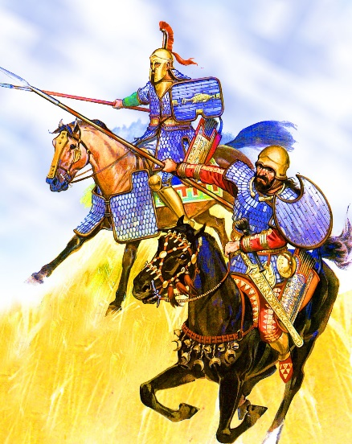

не знающих устойчивых боевых порядков, наводящих страх и панику на врага. Определив значение лошади в хозяйстве, люди стали уделять все больше внимания коневодству, переросшему к концу IV тысячелетия до н. э. в своеобразный культ коня у различных племен.

Кочевники использовали лошадей под верхом, сначала без седел и уздечки, о чем свидетельствуют изображения всадников на монетах III в. до н. э. и наскальные рисунки. Если нумидийские всадники и ливийская конница обходились без уздечки и удил, то возможность такого использования лошадей в коннице кочевых племен и народов была значительно раньше. Из обширных евразийских степей кочевые народы проникли в страны Дальнего Востока и Китай, куда принесли с собой примерно за 2 тыс. лет до н. э. опыт разведения лошадей и использования конницы в военном деле.

Существует и другое мнение, что кочевники в странах Древнего Востока познакомились с использованием крупного рогатого скота в упряжи, переняли этот опыт, перенеся его в коневодство. Использование лошадей в боевых колесницах было широко распространено в государствах Малой Азии, а затем в Древней Греции и Риме, что усиливало культ коня.

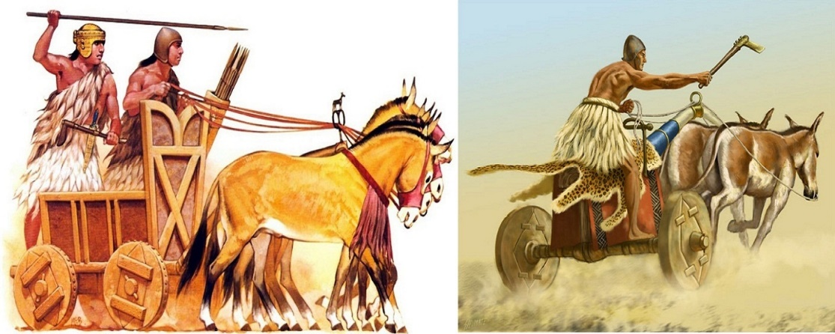

О культе коня в V в. до н. э. писал Геродот, но в рабовладельческих государствах лошадь как тягловая сила на сельскохозяйственных работах еще не применялась. Уже за тысячу лет до н. э. в некоторых государствах (Хорезм, Бактрия и др.) были выведены легкие быстроаллюрные лошади. Древняя Бактрия, по словам В. О. Витта, была хорошо известна окружающим народам процветающим коневодством.

Первыми очагами образования древних специализированных пород верховых лошадей считают Мидию и Персию, где сформировались впоследствии туркменская и персидская лошади.

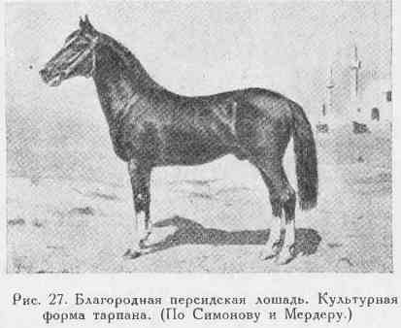

В Центральной и Северо-Западной Европе использование лошадей не было специализированным. Была распространена преимущественно небольшая лесная лошадь, которую на сельскохозяйственных работах стали систематически применять в XI—XII вв.

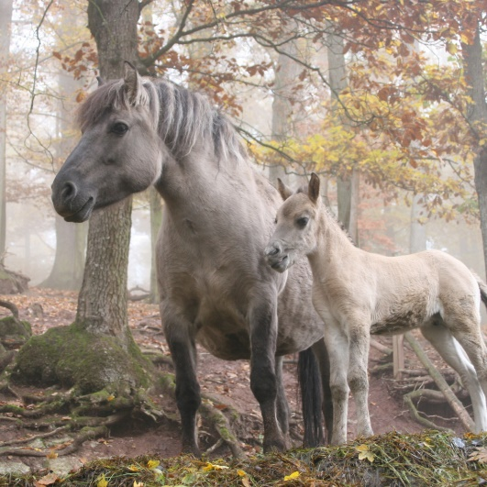

Только при феодальном строе в период средневековья начался процесс специализации типа лошадей в направлении их укрупнения под всадника - тяжеловооруженного рыцаря. Опыт боевых столкновений рыцарей на тяжелых лошадях с легкой и подвижной конницей восточных народов, особенно после изобретения пороха, резко изменил требования к кавалерии.

Потребовались легкие и резвые лошади, которые и были получены в результате скрещивания местных лошадей с лучшими восточными. Так, в Европе появились новые породы верховых лошадей, классическим представителем которых стала чистокровная верховая порода,

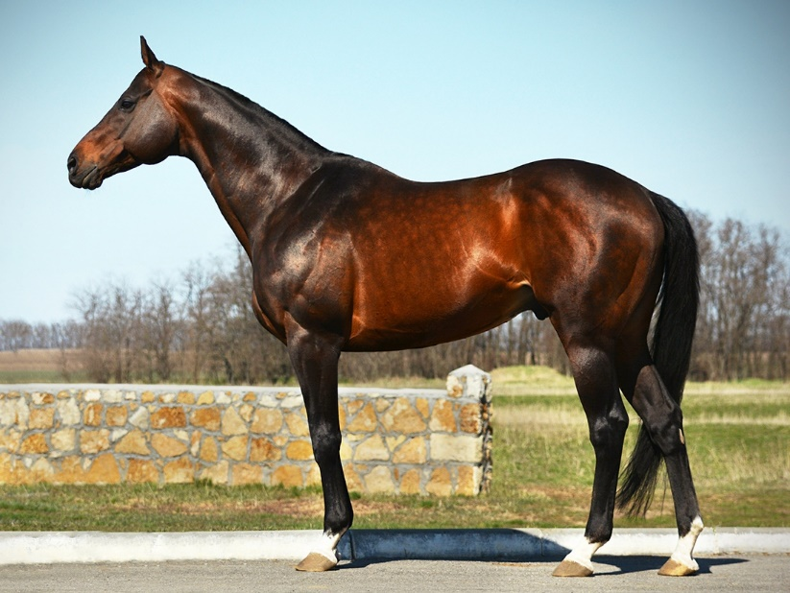

выведенная в Англии путем сложного воспроизводительного скрещивания при использовании восточных лошадей.

В этот период в Англии было выведено несколько конских пород (шайры, клейдесдали, суффольки).

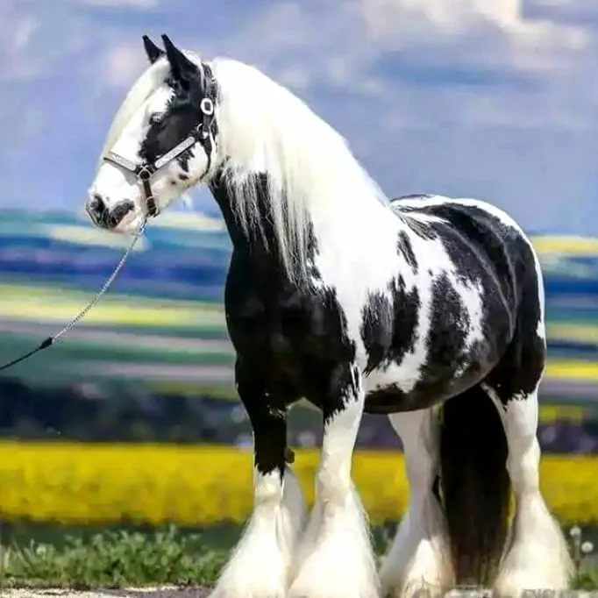

шайр

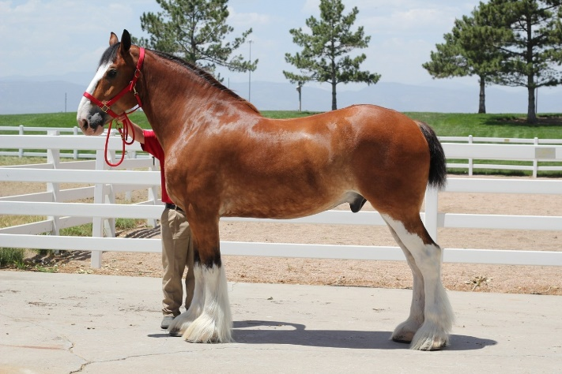

клейдесдаль

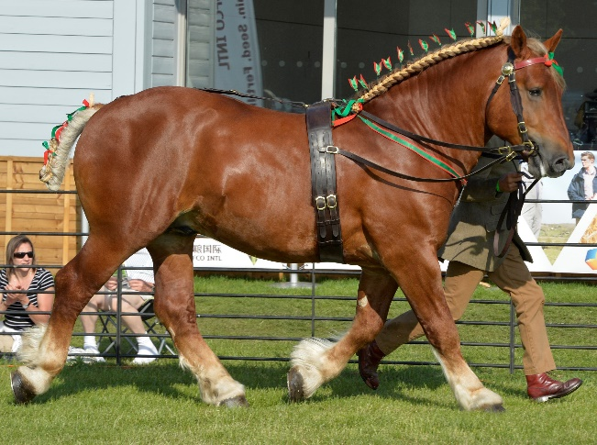

суффольк

Они отличались большой живой массой.

Затем появились бельгийские тяжеловозы,

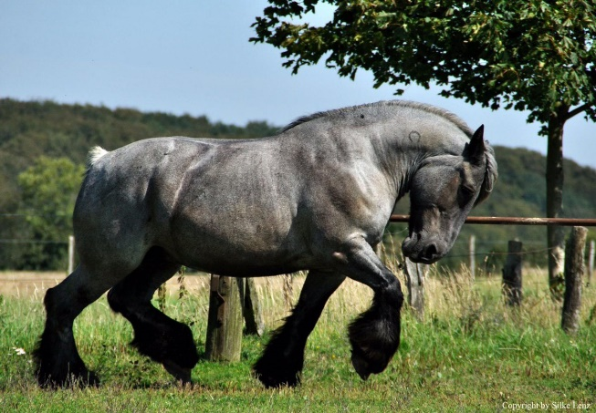
Брабансон (бельгийская тяжеловозная)

а несколько позже в России - крупные упряжные лошади, так называемые битюги.

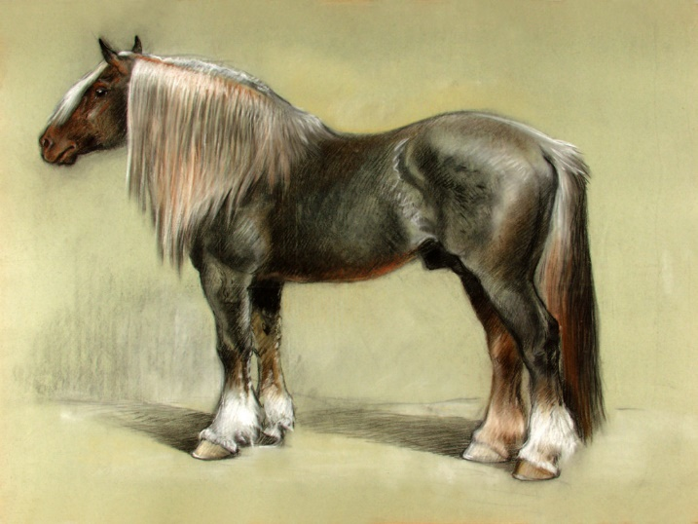

битюги

Рысистые породы лошадей были созданы в Европе (голландская, орловский рысак) и в Северной Америке (американский рысак).

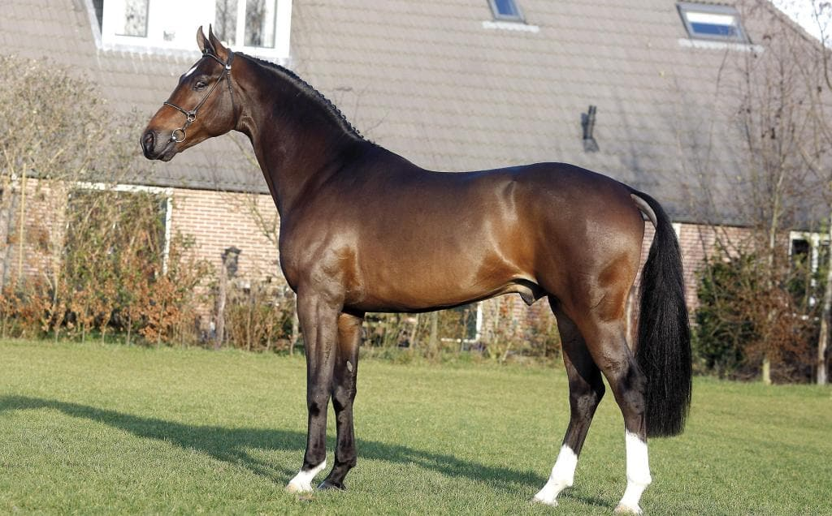

голландская

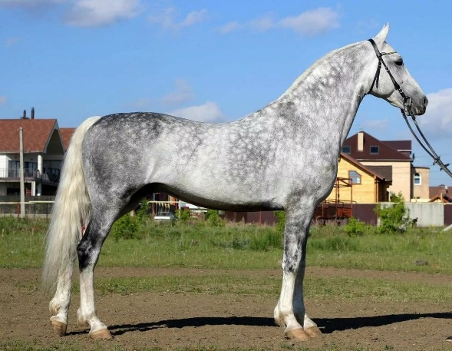

орловский рысак

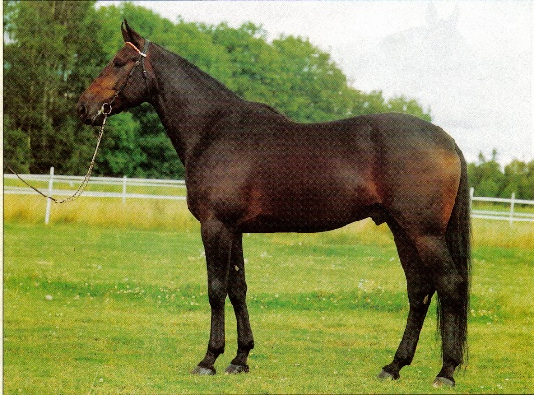

американский рысак

Процесс дифференциации и специализации пород лошадей, расширение их ареала проходили в конкретных социальноэкономических и естественно-исторических условиях различных зон Земли.

